欢迎订阅2026年《中国机关后勤》（月刊）

《中国机关后勤》杂志是国家机关事务管理局、全国机关事务管理研究会主管，经国家新闻出版署批准，全国机关事务系统唯一公开发行的综合性刊物，刊名由时任国务院总理李鹏同志题写。本刊是国家机关事务管理局指导各地区、各部门、各行业机关事务工作的重要渠道，也是机关事务系统开展理论研究、交流工作、展示风采的高层次平台，更是各级党政机关、企事业单位领导和社会各界人士了解机关事务工作动态的权威窗口。
杂志创刊29年来，始终秉承“宣传中央方针政策、报道改革发展情况、交流管理服务经验、研讨机关事务理论、弘扬敬业奉献精神 ”的办刊宗旨，竭诚为广大读者服务。近年来，围绕国家治理体系和治理能力现代化下的机关事务工作，结合各地区、各部门、各行业机关事务工作改革创新发展的新实践，杂志进行了全面改版，思想性、理论性和指导性不断提升，深受广大读者欢迎。
2026年，杂志将更加注重专题探讨的系统性和权威性、理论研究的前瞻性和实践性、经验交流的启迪性和借鉴性、信息传递的及时性和代表性，打造机关事务系统“交流的园地、宣传的阵地、理论研究的平台 ”，更加积极主动地为各地区、各部门提供宣传报道、形象展示等多层次服务，回报广大读者的厚爱与支持，共绘机关事务工作改革创新发展美好蓝图。

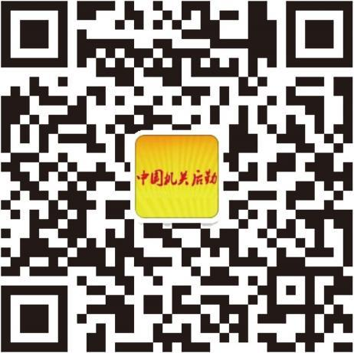
中国机关后勤杂志
微信公众号

订阅方式
1、登陆国家机关事务管理局网站（www.ggj.gov.cn）或全国机关事务管理研究会网站首页通知公告栏下载《中国机关后勤》订阅单。
2、扫描左侧中国机关后勤杂志微信公众号二维码订阅。
3、加手机号17701260389订阅。
详情请垂询发行部：王乾，电话：010-63094421 17701260389

《中国机关后勤》 (月刊)邮发代号80-858

2026年《中国机关后勤》订阅单

订阅单位全 称 |  |  |  | 收件人
订阅单位详 址 |  |  |  | 邮编
联系电话 |  | 订阅杂志份 数 | （份） | 合计金额 | （元）
联系电话 |  | 全年定价 | 180元/份 | 合计金额 | （元）
汇款方式 | ［推荐］ □ 到邮局订阅或通过中国邮政APP订阅（只须填写上面内容）  □ 向本社订阅（还须填写下面内容）
汇款方式 | □ 银行汇款  开户银行： 中国工商银行北京市西四支行  账号：0200002809014466773 税号：12100000E00661572D  户名： 中国机关后勤杂志社 行号：102100000281
汇款方式 | □ 微信公众号 微信搜索并关注“ 中国机关后勤 ”公众号订阅并在线支付
汇款人 | □ 同订阅单位 □个人： |  |  | 汇款时间
需要开具发 票 | 发票抬头: □ 同订阅单位 □ 或另为：
需要开具发 票 | 纳税人识别号：
需要开具发 票 | ［推荐］ □ 电子发票（电子传输，即开即得）  发送至： □ 手机号： □ 电子邮箱 ：
需要开具发 票 | □ 纸质发票 （挂号邮递，时间较长）
1.此联为寄发杂志的依据，请订户详细填写并注明有关要求，务求书写工整。
2.请先汇款，然后将本页以及汇款回执凭证通过以下四种方式之一发送至杂志社发行部。
（1）邮寄。地址：北京市西城区西安门大街22号中国机关后勤杂志社，邮编：100017。
（2）传真。（010）55603729。
（3）电子邮件。填写订阅单发送至电子邮箱：zgjghqdy@163.com（电子邮件主题标明“订阅单”)。
（4）微信。通过17701260389加微信，发送订阅单电子版或照片。
3.单位订户通过个人账户转账或汇款，请在摘要或附言中写清单位名称或在订阅单注明汇款人姓名。

